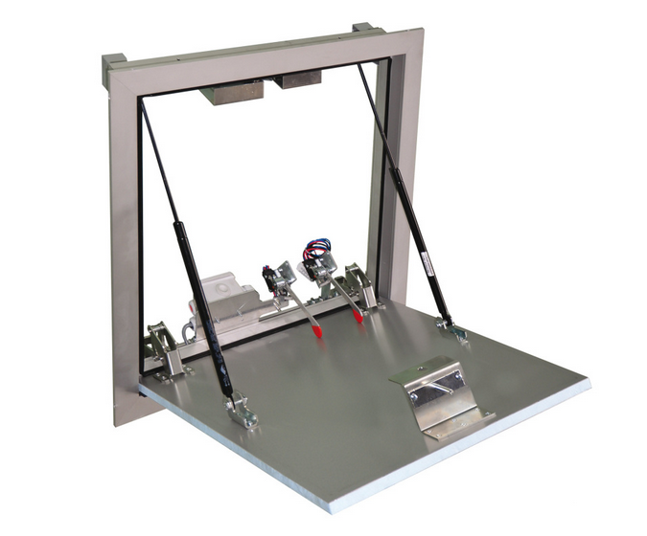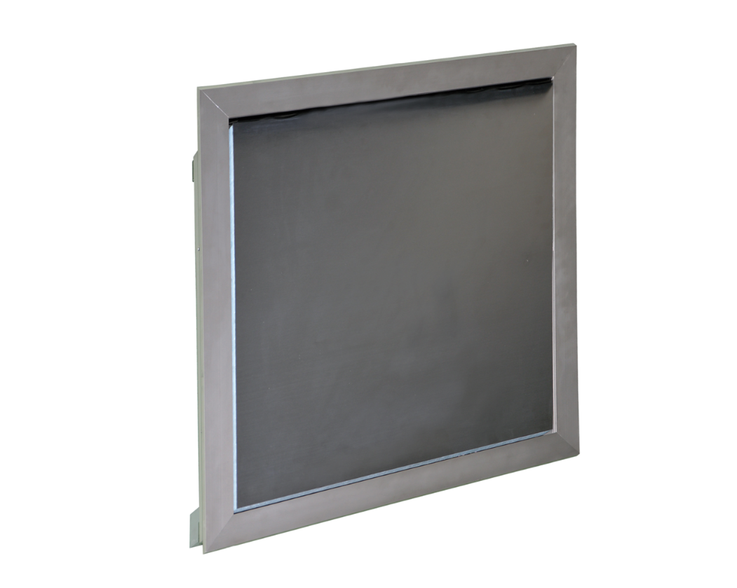

Fourniture d’ouvrant pour amenée d’air de désenfumage relevant vers l’extérieur type AIRONE de la marque ALDES ou équivalent. Le volet sera équipé d’un cadre en profilés aluminium afin de s’intégrer parfaitement dans tous les types de menuiserie, notamment en applique.
La gamme standard de l’amenée d’air s’étend de :
- Largeur : 475 ≤ L ≤ 1350 mm avec un pas de fabrication de 5 mm
- Hauteur : 475 ≤ H ≤ 1350 mm avec un pas de fabrication de 5 mm
Le matériel aura les caractéristiques suivantes :
- Agréé NF-S-61937-8 ouvrant d’amenée d’air
- Ouverture : « relevant vers l’extérieur », réalisée par énergie intrinsèque (2 ressorts oléopneumatiques) suite à un ordre électrique télécommandé 24 ou 48 VDC
- Déclenchement par émission ou rupture de courant 24 ou 48 VDC
- Réarmement manuel, ouvrant équipé d’une poignée
- Cadre en profilés aluminium
- Panneau en tôle aluminium isolé (sandwich : tôle/polystyrène/tôle)
- Isolation thermique en standard
- Charnières intérieures non accessible de l’extérieur.

Accessoires/Options :
- Contre cadre en acier galvanisé pour faciliter la mise en œuvre sur béton
- Grille esthétique intérieure type GFAP 007 de la marque ALDES ou équivalent
- 3 kits de fixation pour bois, métal ou béton
- Kit d’adaptation pour montage sur panneau bois
- Peinture RAL (standard : aluminium anodisé)
- Contacts de signalisation fin et début de course (possibilité de les doubler)

L’ouvrant pour amenée d’air sera de type AIRONE de la marque ALDES ou esthétiquement et techniquement équivalent.
.

